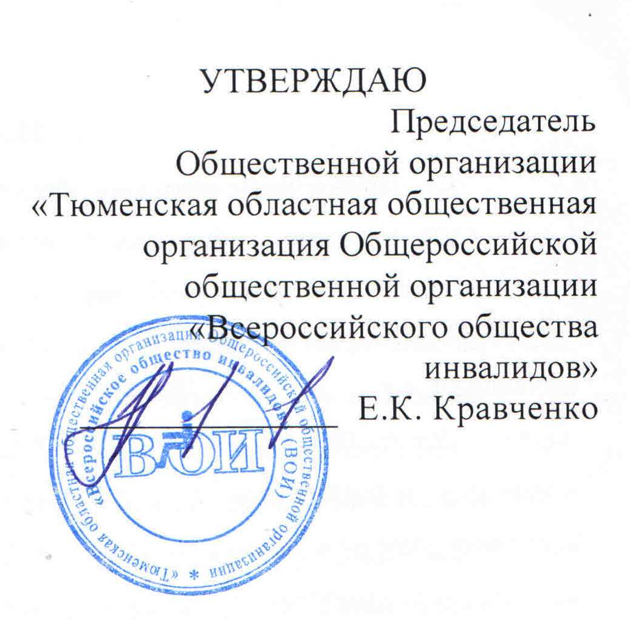

ПОЛОЖЕНИЕ

о проведении областного фотоконкурса
«Время. События. Люди»,

посвященного VI отчетно–выборной конференции и деятельности ТООО ВОИ в 2011-2016 г.г.

г. Тюмень
2016 год
- Цели и задачи конкурса
1.1. Привлечение внимания общественности к инвалидам и инвалидности;
1.2. Развитие в обществе толерантности к лицам с ограниченными возможностями здоровья, создание в обществе атмосферы взаимопонимания, уважения к людям с ограниченными возможностями здоровья, отношения к инвалидам как к сильным и жизнелюбивым личностям нашего общества, способным творить, созидать и побеждать;
1.3. Преодоление непонимания между людьми, стирание барьеров и стереотипов в общественном сознании в отношении к людям с инвалидностью;
1.4. Выявление новых талантов и совершенствование профессионального мастерства участников конкурса, развитие фотоискусства.

- Организаторы конкурса
Организаторами конкурса являются Общественной организации «Тюменская областная общественная организация Общероссийской общественной организации «Всероссийское общество инвалидов».

3. Сроки и порядок проведения
3.1. Конкурс «Время. События. Люди» проводится с 1 по по 31 марта 2016 года.
3.2. Фотоконкурс посвящен VI отчетно–выборной конференции и деятельности ОО «ТООО ВОИ» в 2011-2015 г.г.
3.3. Общее требование: работы должны иметь жизнеутверждающую направленность тематики.
3.4. Рассматриваются фотографии, отправленные не позднее 31 марта 2016 года.

4. Условия участия и требования к оформлению работ
4.1. К участию в фотоконкурсе приглашаются профессиональные фотографы, вне зависимости от возраста.
4.2. На конкурс принимаются фотографии цветного и черно-белого изображения на электронном носителе с максимальным качеством.
4.3. От автора принимается не более десяти фотографий.
4.4. В текстовой заявке на участие в фотоконкурсе указать:
- Ф.И.О. автора
- Контактный телефон
- Домашний адрес (город, район)
- Электронный адрес
- Название работы
- Дату съемки
4.5. Фотографии и текстовые заявки отправлять по электронной почте ТООО ВОИ: voi72@bk.ru или на электронных носителях по адресу: 625001, г. Тюмень, ул. Уральская 60, каб. 103 Тюменская областная организация ВОИ, тел. (3452) 23-80-25, т/ф 43-11-54
4.6. Работы, направленные на фотоконкурс обратно не возвращаются и остаются в распоряжении ОО «ТООО ВОИ» для создания фотофонда, посвященного теме инвалидов и инвалидности, могут быть использованы только в некоммерческих целях для репродукции в прессе, каталогах, брошюрах, методических выпусках и т.д.
4.7. Тематика фоторабот должна соответствовать заявленной теме фотоконкурса.

5. Финансирование конкурса
5.1. Расходы по организации проведения фотоконкурса и награждения победителей несет ТООО ВОИ.
5.2. Специальные призы предоставляются спонсорами.

6. Награждение участников
6.1. Присланные фотографии рассматриваются жюри в составе искусствоведов, представителей организаторов, спонсоров.
6.2. Участники, занявшие первое, второе, третье место награждаются дипломами трех степеней, денежными премиями: 1 место – 5 000 рублей, 2 место- 3 000 рублей, 3 место- 2 000 рублей. Жюри оставляет за собой право учреждения специальных призов.
Лучшие работы будут представлены на выставке, которая пройдет на отчетно-выборной конференции ОО «ТООО ВОИ» в апреле 2016 г. а также в передвижных выставках Тюменской области. Информация о результатах фотоконкурса и награждении победителей будет размещена на сайте ТОО ВОИ: www.voi-72.ru

